Rénovation du BTS commerce international :
enjeux et grands principes

Par Thierry Fleuranceau, IA-IPR d’économie-gestion, académie de Toulouse
Auteur-coordinateur de la collection BTS CI, éditions Delagrave

Le BTS commerce international rénové en 2021 s’inscrit dans une logique de blocs de compétences avec 3 domaines d’activité professionnelles qui constituent les 3 ouvrages de la collection proposée par les éditions Delagrave.

Bloc 1 : Développer la relation commerciale dans un environnement interculturel
Objectif : recentrer la formation sur la relation client et fournisseurs avec une approche linguistique (maîtrise de l’anglais) et interculturelle.

Bloc 2 : Mettre en œuvre des opérations internationales
Objectif : gérer l’amont et l’aval d’une opération de commerce international (contrat, évaluation et gestion des risques et litiges).

Bloc 3 : Participer au développement commercial international
Objectif : collecter, synthétiser et analyser les données sur un marché, prospecter et assurer le déploiement sur le marché cible.

Dans l’optique d’une professionnalisation optimale, les blocs de compétences correspondent à des enseignements distincts avec des épreuves dédiées mais sont également en interaction avec une écriture opérationnelle du référentiel conforme aux attentes de la profession. Ces trois blocs sont reliés par une logique métier, une logique scientifique et didactique.

La notion de compétences prend toute sa place au sein de la formation.

Gage de polyvalence, d’une meilleure professionnalisation et de l’employabilité des apprenants, la démarche pédagogique requise doit se faire au travers de mises en situations professionnelles afin de construire les compétences de façon progressive (diversité, niveaux de difficultés et de technicité) et éviter un « apprentissage catalogue ».

Les situations professionnelles contextualisées et transversales permettent de développer une vision métier (diversité des organisations, des missions …) de façon progressive selon une logique spiralaire/incrémentale afin de monter en complexité dans la mobilisation des notions et développer toutes les compétences notamment numériques. Ces dernières n’ont pas disparu avec la suppression du cours d’informatique commerciale car elles sont déployées au sein des 3 blocs.

Présentation de la collection BTS commerce international,
éditions Delagrave

Par Martine Massabie-François, agrégée d’économie-gestion, académie de Bordeaux
Auteur-coordinateur de la collection BTS CI, éditions Delagrave

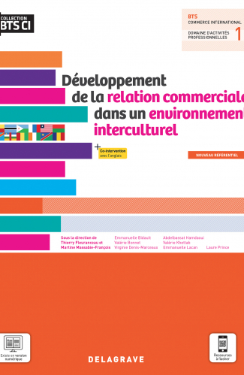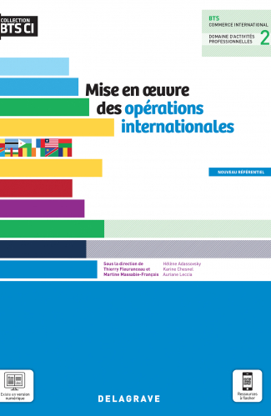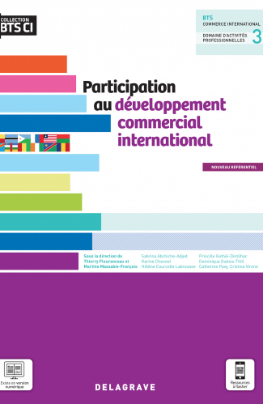

Les ouvrages de la collection BTS commerce international des éditions Delagrave ont été conçus dans le plus strict respect du nouveau référentiel du BTS, et pour répondre parfaitement aux besoins de tous ceux qui vont l’utiliser.

Les formateurs trouveront un guide fiable pour préparer et animer leurs cours, avec la présentation de toutes les compétences à acquérir au début de chaque chapitre.

Les auditeurs, grâce à la construction des chapitres selon la méthode des scenarii prônée par le Ministère de l’Éducation nationale, deviennent pleinement acteurs de leur formation.

Ces 3 ouvrages répondent aux 3 blocs de compétences institués par le référentiel et déclinent les missions opérationnelles d’un (futur) assistant import/export. Ils couvrent les deux années de formation.

Ils ont été rédigés par des formateurs expérimentés en commerce international, et un professeur d’anglais pour la partie « co-intervention ».

Ils ont été conçus de manière résolument interactive, dynamique et conviviale : de nombreuses illustrations, des vidéos, des couleurs rendent la lecture plus agréable. La prise en main est facilitée, chaque chapitre est ordonné de manière logique et progressive. La méthode d’apprentissage est spiralaire, conformément aux recommandations pédagogiques.

Un contexte professionnel réel relie un groupe de chapitres, expose l’environnement d’une entreprise et ses principales problématiques en lien avec le thème traité
Chaque chapitre débute par des activités professionnelles balayant toutes les compétences à acquérir, présentant des objectifs et des tâches, permettant l’acquisition préalable et progressive des compétences. Elles sont encadrées par un questionnement, des annexes, des renvois aux fiches ressources synthétiques, pour les connaissances nécessaires à leur résolution. Elles sont variées et nombreuses, faisant appel à tout type de travail opérationnel d’un assistant import/export : communication orale, écrite, en français, en anglais, synthèse d’annexes, création de tableaux, graphiques, documents…

Des repères « communication », « co-intervention » facilitent les modalités d’apprentissage durant la formation. L’informatique commerciale et les liens vers les thématiques de la Culture Économique Juridique et Managerielle (CEJM) y sont intégrés.

Un QCM et des mini-cas permettent de vérifier l’acquisition des savoirs.

Des applications servent d’entraînement et de mobilisation des compétences, avec une gradation du niveau de complexité (* pour le niveau « maîtrise » et ** pour le niveau « expertise »).

Un prolongement en lien avec les périodes de stage en milieu professionnel clôture le chapitre et vise à exercer le sens de l’observation, de l’écoute active et de l’analyse des auditeurs.

Nous espérons que vous trouverez autant de plaisir à les utiliser que nous avons eu à les concevoir.

Martine Massabie-François Thierry Fleuranceau

